
UNIVERSIDAD INTERNACIONAL DEL ECUADOR

LOGICA DE PROGRAMACION
Jeremy Delgado

[Título del documento]
[Subtítulo del documento]

Diseño de Diagramas de funcionalidades y Diagramas de flujo para el desarrollo de mi videojuego.

Tarea:
Aprendizaje Autónomo 2
Estudiante:
Jeremy Daniel Delgado Lopez
Curso:
Lógica de programación 1-CIB-1B
Profesor:
Iván Reyes
Diagrama funcional para el juego de piedra, papel o tijera: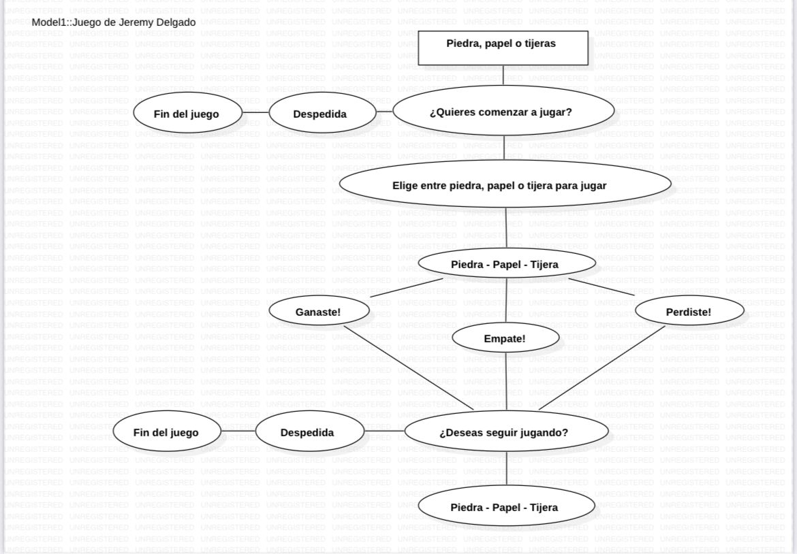

Diagrama de flujo de mi juego de piedra papel o tijera:
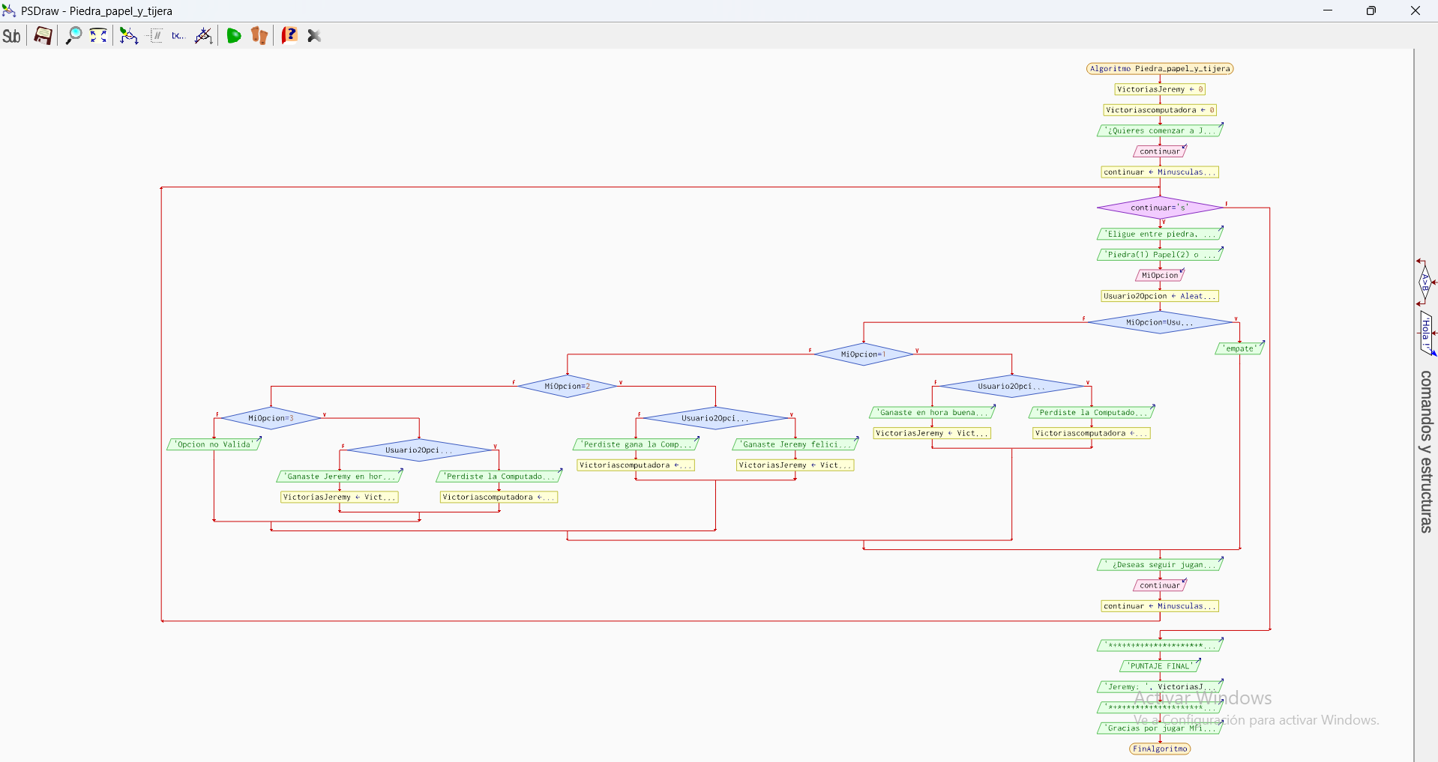
Diagrama de flujo de mi juego de piedra papel o tijera creado en Raptor
